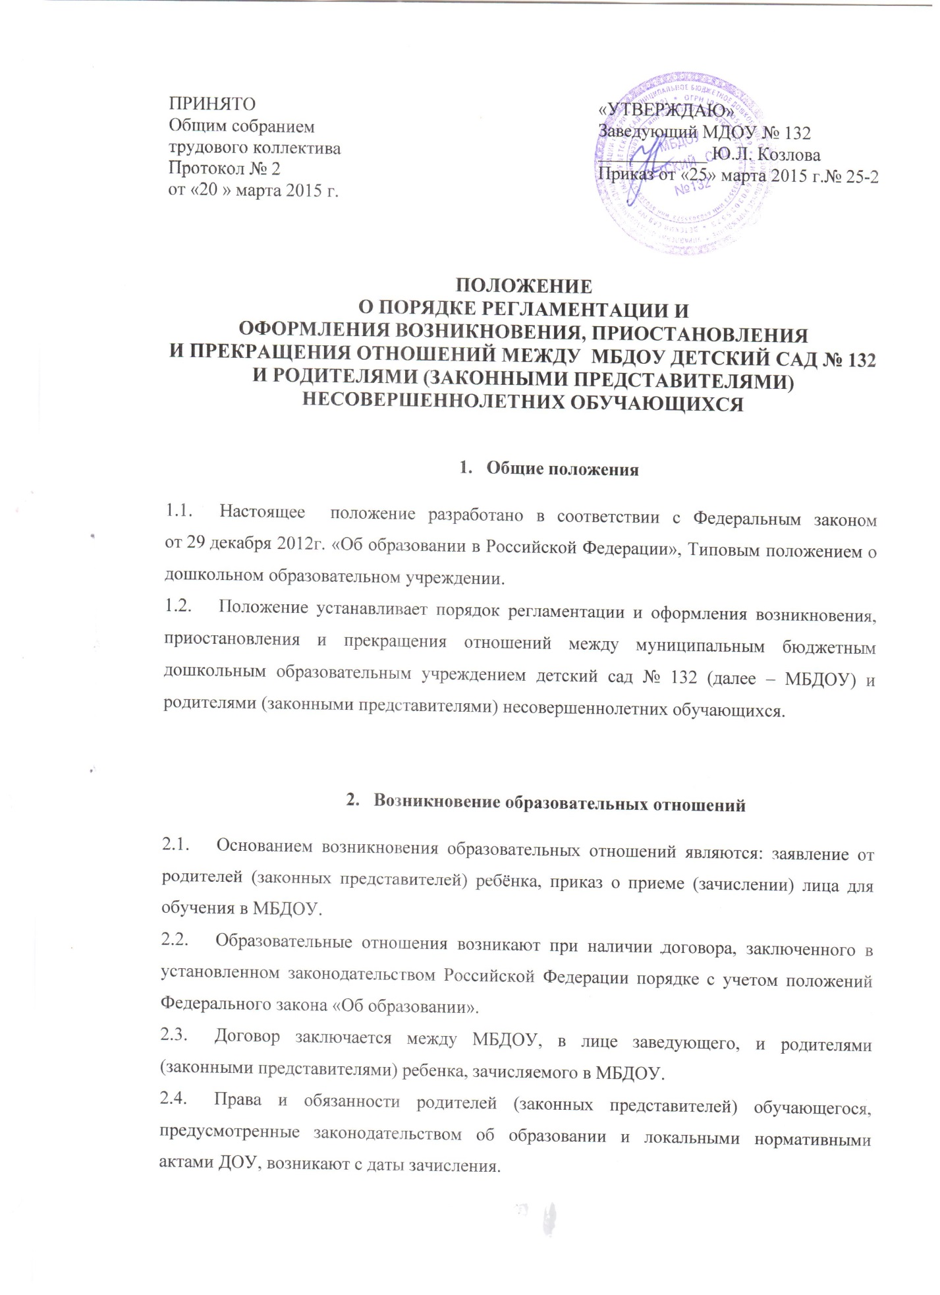

3. Договор между МБДОУ и родителями (законными представителями)
3.1. Договор заключается в простой письменной форме между МБДОУ, в лице заведующего, и родителями (законными представителями) ребенка, зачисляемого в МБДОУ.
3.2. В договоре должны быть указаны основные характеристики предоставляемой услуги (взаимные права, обязанности и ответственность сторон, возникающие в процессе воспитания, обучения, развития, присмотра, ухода и оздоровления детей, длительность пребывания ребёнка в дошкольном образовательном учреждении, а также расчет размера платы, взимаемой с родителей (законных представителей) за присмотр и уход за ребёнком в МБДОУ).
3.3. Договор не может содержать условий, ограничивающих права или снижающих уровень гарантий обучающихся по сравнению с установленными законодательством об образовании. Если такие условия включены в договоры, то они не подлежат применению.
3.4. Правила, обязательные при заключении договора, утверждаются Правительством Российской Федерации.
Примерные формы договоров об образовании утверждаются федеральным органом исполнительной власти, осуществляющим функции по выработке государственной политики и нормативно-правовому регулированию в сфере образования.

4. Приостановление отношений
4.1. Отношения могут быть приостановлены в случае:
- болезни обучающегося;
- санаторно-курортного лечения обучающегося;
- отпуска родителей (законных представителей)
- отпуска для оздоровления ребенка в летнее время;
- карантина в МБДОУ;
- ремонта в МБДОУ;
- нарушение температурного режима в МБДОУ.
- длительного отсутствия ребёнка в МБДОУ
- перевода ребенка в другое МБДОУ на время закрытия МБДОУ в летний период (согласно графика закрытия дошкольных учреждений в летний период)
4.2. Приостановление отношений по инициативе родителей (законных представителей) возникают на основании их заявления.
4.3. Приостановление отношений по инициативе МДОУ возникают на основании приказа заведующего МБДОУ.

5. Прекращение образовательных отношений
5.1. Образовательные отношения прекращаются в связи с выбыванием обучающегося из МБДОУ:
- в связи с получением дошкольного образования (завершением обучения);
- досрочно по основаниям, установленным законодательством об образовании.
5.2. Образовательные отношения могут быть прекращены досрочно в следующих случаях:
- по инициативе родителей (законных представителей) обучающегося, в том числе в случае перевода обучающегося для продолжения освоения образовательной программы в другое МБДОУ;
- на основании медицинского заключения о состоянии здоровья ребёнка, препятствующего его дальнейшему пребыванию в МБДОУ;
- по инициативе МБДОУ взаимоотношения могут быть досрочно прекращены при систематическом невыполнении родителями своих обязанностей в отношении МБДОУ, уведомив их об этом за 7 дней;
- по обстоятельствам, не зависящим от воли родителей (законных представителей) обучающегося и МБДОУ, в том числе в случаях ликвидации МБДОУ, аннулирования лицензии на осуществление образовательной деятельности.
5.3. Родители (законные представители) вправе расторгнуть взаимоотношения лишь при условии оплаты МБДОУ фактически понесенным им расходов.
5.4. Порядок перевода обучающегося из одного МБДОУ в другое устанавливается федеральным органом исполнительной власти, осуществляющим функции по выработке государственной политики и нормативно-правовому регулированию в сфере образования.
5.5. В случае прекращения деятельности МБДОУ, а также в случае аннулирования у него лицензии на право осуществления образовательной деятельности, лишения его государственной аккредитации, истечения срока действия свидетельства о государственной аккредитации Учредитель МБДОУ обеспечивает перевод обучающегося с согласия родителей (законных представителей) обучающегося в другие образовательные организации, реализующие соответствующие образовательные программы.
5.6. Факт прекращения образовательных отношений между МБДОУ, в лице заведующего, и родителями (законными представителями) ребёнка регламентируется приказом заведующего МБДОУ.
6. Восстановление образовательных отношений

6.1. Воспитанник, отчисленный из МБДОУ по инициативе родителей (законных представителей) до завершения освоения образовательной программы, имеет право на восстановление, по заявлению родителей (законных представителей) при наличии в учреждении свободных мест.
6.2. Основанием для восстановления воспитанника является распорядительный акт (приказ) МБДОУ, осуществляющего образовательную деятельность, о восстановлении.
6.3. Права и обязанности участников образовательного процесса, предусмотренные, законодательством об образовании и локальными актами МБДОУ возникают с даты восстановлении воспитанника в МБДОУ.

